新闻业务研究作品推荐表
作品标题 |  |  |  |  | 让“全民偶遇”成为“价值共鸣” |  |  |  |  |  |  |  |  |  |  |  |  |  |  |  | 字数 |  | 4029
作者 |  | 陈华英、孙志红、蔡霞 |  |  |  |  |  |  |  |  |  |  | 编辑 |  |  |  | 吴汉、姜迪飞
刊登刊物名称 |  |  |  | 中国地市报人 |  |  |  |  |  |  | 刊物国内统一刊号 |  |  |  | CN 42-1368/G2
刊登栏目或版面 |  |  |  |  |  |  |  | 2025年第11期“以精品生产筑牢舆论主阵地” |  |  |  |  |  |  | 刊播日期 |  |  |  |  | 2025年11月18日
︵  作采  品编  简过  介程  ︶ |  |  | 2025年11月，第35届中国新闻奖揭晓，上饶市融媒体中心创作的典型报道《整个评论区都认识的上饶交警》获评三等奖。  本文是上饶市融媒体中心报道团队基于该典型报道所撰写的业务研究论文。文章系统梳理了该融合报道从选题发现（源自网友UGC内容）、采访制作（深入挖掘人物故事与精神传承）到融合传播（跨平台差异化推送、设置话题引导互动）的全流程创新实践。论文重点从选题挖掘、叙事传播、经验启示三个维度，总结了地方主流媒体如何通过“以人民为中心”的视角、小切口叙事与互动化传播，实现正能量报道的“破圈”传播与社会价值升华，呈现了全媒体时代典型报道的新理念与新形态。
社  会  效  果 |  |  | 典型报道《整个评论区都认识的上饶警察》刊发后，话题全网总阅读量超12.1亿，点赞超4000万，评论超过1万。作为对成功融合实践的系统总结，该论文将实践升华为理论，“从群众中发现线索”“用群众视角叙事”“靠群众参与传播”等核心经验，为地方主流媒体融合转型提供了可复制的方法论参考，对业界探索融合创新路径产生了积极的示范与启发作用。
传  播  数  据 | 新媒体传播平台网址 |  |  |  |  | 1
传  播  数  据 |  |  |  |  |  | 2
传  播  数  据 |  |  |  |  |  | 3
传  播  数  据 | 阅读量（浏览量、点击量） |  |  |  |  |  |  |  |  |  |  | 转载量 |  |  |  |  |  |  | 互动量
推荐理由 |  |  |  |  | 本文通过剖析中国新闻奖获奖作品《整个评论区都认识的上饶交警》，认为典型报道要想出新出彩，可尝试三个维度的创新：在传播模式上，采用“议题共创”凝聚价值共识，形成传受双方共同参与的传播新生态；在生产机制上，构建UGC与PGC的协同生态，依托多维度二次创作延伸传播链条，形成内容生产的良性循环；在价值引领上，完成从被动适应到主动塑造的转型。  单位主要负责人签名：（盖单位公章）  年 月 日
作者 |  |  | 蔡霞 |  |  |  |  |  | 单位 | 上饶市融媒体中心 |  |  |  |  |  | 手机 |  | 17839228902
为了规范统一，按照提示填写。不要改变表格格式、字体字号，填写内容用仿宋5号字体。
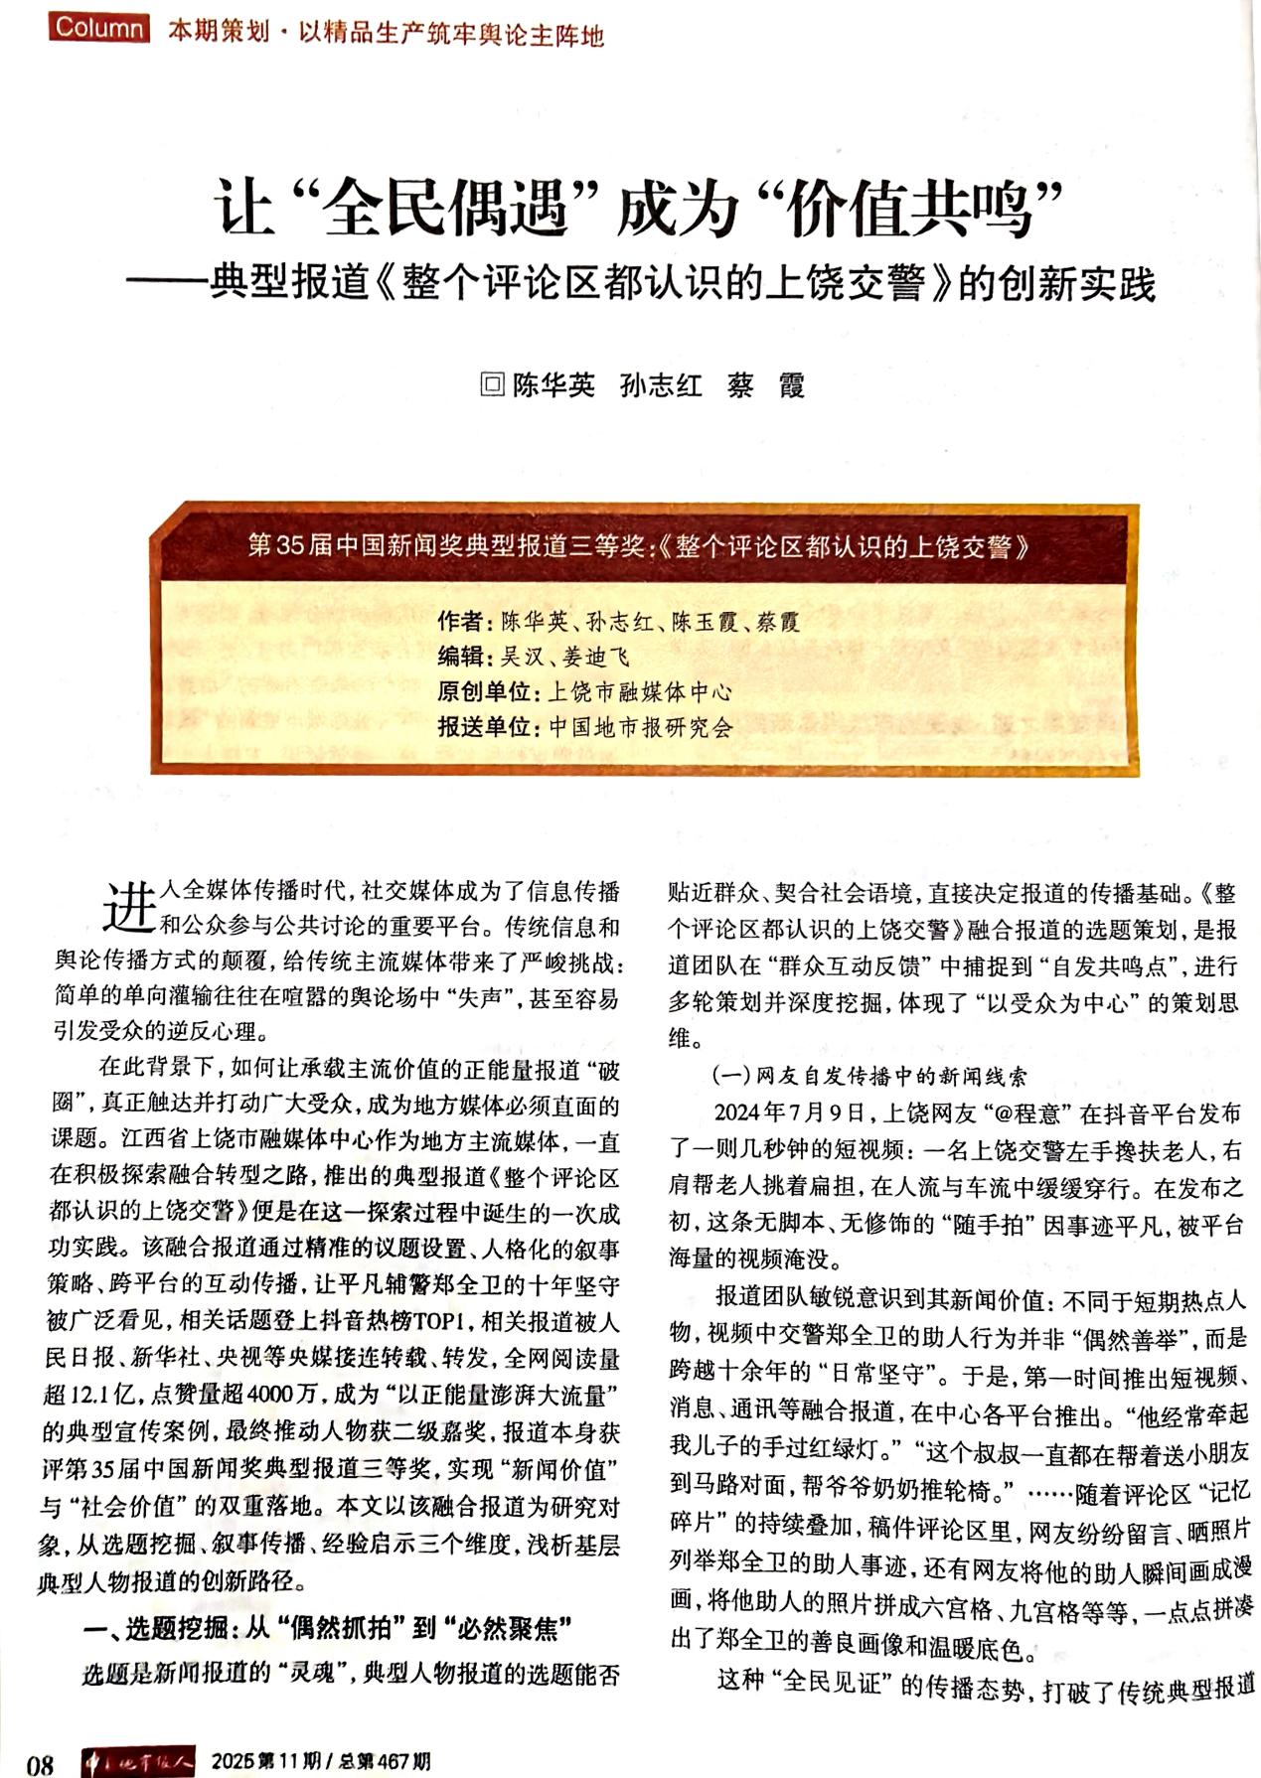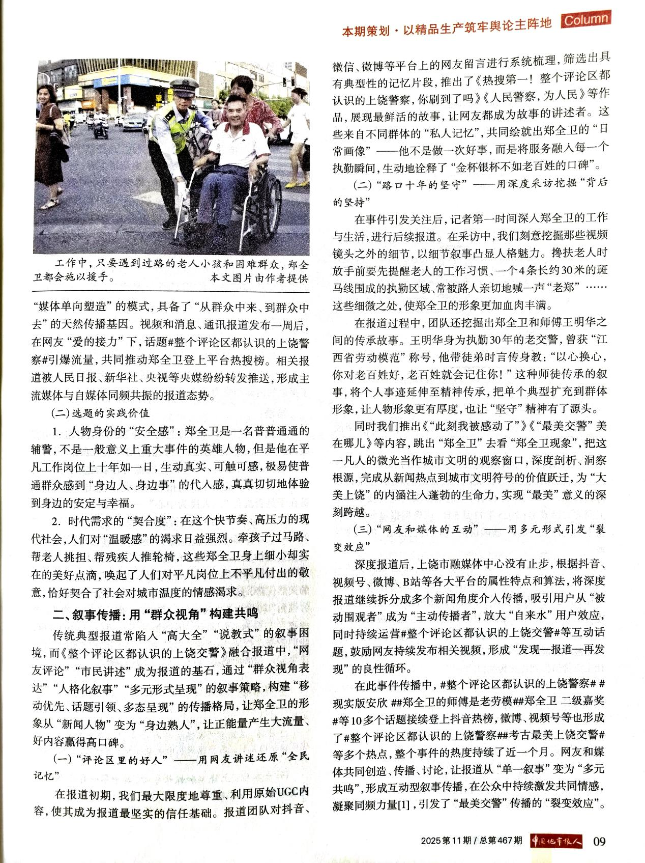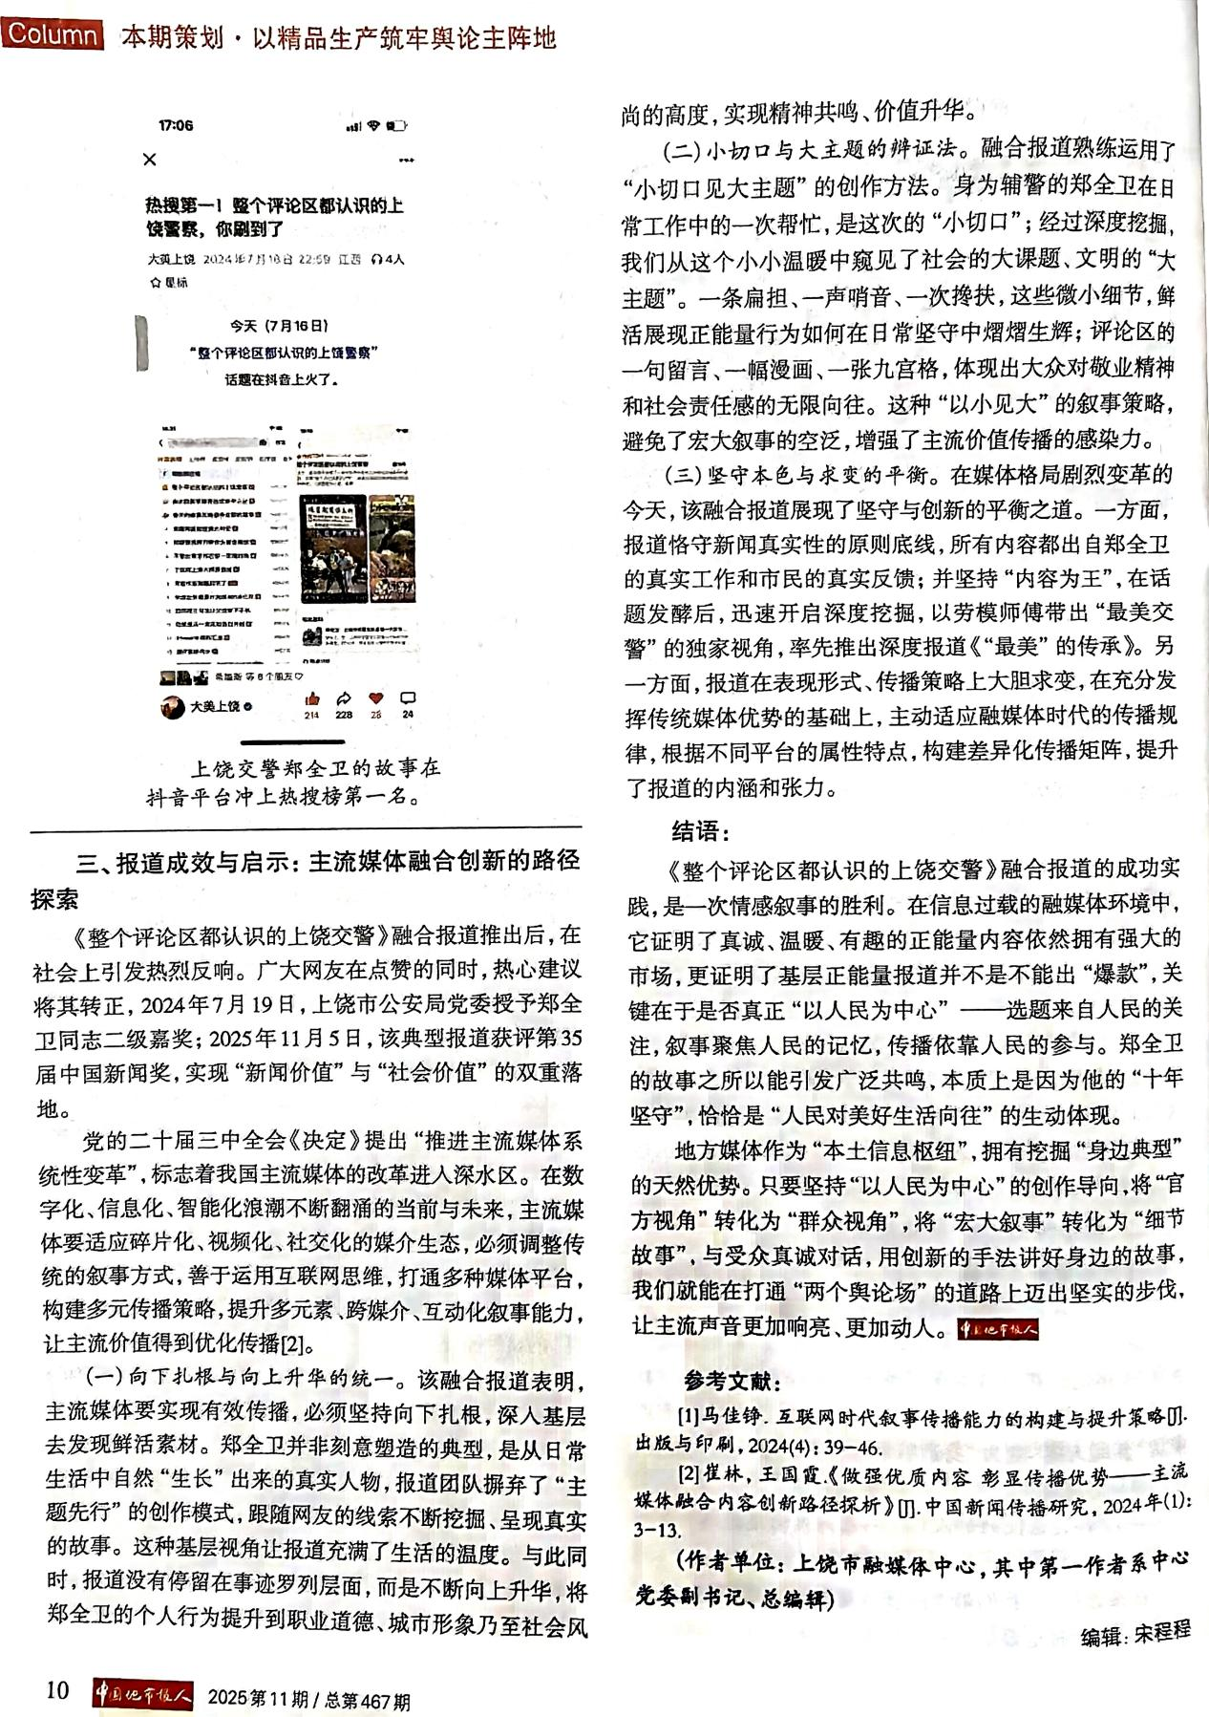
新闻业务研究

让“全民偶遇”成为“价值共鸣”
——典型报道《整个评论区都认识的上饶交警》的创新实践
作者：陈华英 孙志红 蔡 霞
编辑：吴汉 姜迪飞

进入全媒体传播时代，社交媒体成为了信息传播和公众参与公共讨论的重要平台。传统信息和舆论传播方式的颠覆，给传统主流媒体带来了严峻挑战：简单的单向灌输往往在喧嚣的舆论场中“失声”，甚至容易引发受众的逆反心理。
在此背景下，如何让承载主流价值的正能量报道“破圈”，真正触达并打动广大受众，成为地方媒体必须直面的课题。江西省上饶市融媒体中心作为地方主流媒体，一直在积极探索融合转型之路，推出的典型报道《整个评论区都认识的上饶交警》便是在这一探索过程中诞生的一次成功实践。该融合报道通过精准的议题设置、人格化的叙事策略、跨平台的互动传播，让平凡辅警郑全卫的十年坚守被广泛看见，相关话题登上抖音热榜TOP1，相关报道被人民日报、新华社、央视等央媒接连转载、转发，全网阅读量超12.1亿，点赞量超4000万，成为“以正能量澎湃大流量”的典型宣传案例，最终推动人物获二级嘉奖，报道本身获评第35届中国新闻奖典型报道三等奖，实现“新闻价值”与“社会价值”的双重落地。本文以该融合报道为研究对象，从选题挖掘、叙事传播、经验启示三个维度，浅析基层典型人物报道的创新路径。
- 选题挖掘：从“偶然抓拍”到“必然聚焦”
选题是新闻报道的“灵魂”，典型人物报道的选题能否贴近群众、契合社会语境，直接决定报道的传播基础。《整个评论区都认识的上饶交警》融合报道的选题策划，是报道团队在“群众互动反馈”中捕捉到“自发共鸣点”，进行多轮策划并深度挖掘，体现了“以受众为中心”的策划思维。
（一）网友自发传播中的新闻线索
2024年7月9日，上饶网友“@程意”在抖音平台发布了一则几秒钟的短视频：一名上饶交警左手搀扶老人，右肩帮老人挑着扁担，在人流与车流中缓缓穿行。在发布之初，这条无脚本、无修饰的“随手拍”因事迹平凡，被平台海量的视频淹没。
报道团队敏锐意识到其新闻价值：不同于短期热点人物，视频中交警郑全卫的助人行为并非“偶然善举”，而是跨越十余年的“日常坚守”。于是，第一时间推出短视频、消息、通讯等融合报道，在中心各平台推出。“他经常牵起我儿子的手过红绿灯。”“这个叔叔一直都在帮着送小朋友到马路对面，帮爷爷奶奶推轮椅。”……随着评论区“记忆碎片”的持续叠加，稿件评论区里，网友纷纷留言、晒照片列举郑全卫的助人事迹，还有网友将他的助人瞬间画成漫画，将他助人的照片拼成六宫格、九宫格等等，一点点拼凑出了郑全卫的善良画像和温暖底色。
这种“全民见证”的传播态势，打破了传统典型报道“媒体单向塑造”的模式，具备了“从群众中来、到群众中去”的天然传播基因。视频和消息、通讯报道发布一周后，在网友“爱的接力”下，话题#整个评论区都认识的上饶警察#引爆流量，共同推动郑全卫登上平台热搜榜。相关报道被人民日报、新华社、央视等央媒纷纷转发推送，形成主流媒体与自媒体同频共振的报道态势。
（二）选题的实践价值
1．人物身份的“安全感”：郑全卫是一名普普通通的辅警，不是一般意义上重大事件的英雄人物，但是他在平凡工作岗位上十年如一日，生动真实、可触可感，极易使普通群众感到“身边人、身边事”的代入感，真真切切地体验到身边的安定与幸福。
2．时代需求的“契合度”：在这个快节奏、高压力的现代社会，人们对“温暖感”的渴求日益强烈。牵孩子过马路、帮老人挑担、帮残疾人推轮椅，这些郑全卫身上细小却实在的美好点滴，唤起了人们对平凡岗位上不平凡付出的敬意，恰好契合了社会对城市温度的情感渴求。
二、叙事传播：用“群众视角”构建共鸣
传统典型报道常陷入“高大全”“说教式”的叙事困境，而《整个评论区都认识的上饶交警》融合报道中，“网友评论”“市民讲述”成为报道的基石，通过“群众视角表达”“人格化叙事”“多元形式呈现”的叙事策略，构建“移动优先、话题引领、多态呈现”的传播格局，让郑全卫的形象从“新闻人物”变为“身边熟人”，让正能量产生大流量、好内容赢得高口碑。
（一）“评论区里的好人”——用网友讲述还原“全民记忆”
在报道初期，我们最大限度地尊重、利用原始UGC内容，使其成为报道最坚实的信任基础。报道团队对抖音、微信、微博等平台上的网友留言进行系统梳理，筛选出具有典型性的记忆片段，推出了《热搜第一！整个评论区都认识的上饶警察，你刷到了吗》《人民警察，为人民》等作品，展现最鲜活的故事，让网友都成为故事的讲述者。这些来自不同群体的“私人记忆”，共同绘就出郑全卫的“日常画像”——他不是做一次好事，而是将服务融入每一个执勤瞬间，生动地诠释了“金杯银杯不如老百姓的口碑”。
（二）“路口十年的坚守”——用深度采访挖掘“背后的坚持”
在事件引发关注后，记者第一时间深入郑全卫的工作与生活，进行后续报道。在采访中，我们刻意挖掘那些视频镜头之外的细节，以细节叙事凸显人格魅力。搀扶老人时放手前要先提醒老人的工作习惯、一个4条长约30米的斑马线围成的执勤区域、常被路人亲切地喊一声“老郑”……这些细微之处，使郑全卫的形象更加血肉丰满。
在报道过程中，团队还挖掘出郑全卫和师傅王明华之间的传承故事。王明华身为执勤30年的老交警，曾获“江西省劳动模范”称号，他带徒弟时言传身教：“以心换心，你对老百姓好，老百姓就会记住你！”这种师徒传承的叙事，将个人事迹延伸至精神传承，把单个典型扩充到群体形象，让人物形象更有厚度，也让“坚守”精神有了源头。
同时我们推出《“此刻我被感动了”》《“最美交警”美在哪儿》等内容，跳出“郑全卫”去看“郑全卫现象”，把这一凡人的微光当作城市文明的观察窗口，深度剖析、洞察根源，完成从新闻热点到城市文明符号的价值跃迁，为“大美上饶”的内涵注入蓬勃的生命力，实现“最美”意义的深刻跨越。
（三）“网友和媒体的互动”——用多元形式引发“裂变效应”
深度报道后，上饶市融媒体中心没有止步，根据抖音、视频号、微博、B站等各大平台的属性特点和算法，将深度报道继续拆分成多个新闻角度介入传播，吸引用户从“被动围观者”成为“主动传播者”，放大“自来水”用户效应，同时持续运营#整个评论区都认识的上饶交警#等互动话题，鼓励网友持续发布相关视频，形成“发现—报道—再发现”的良性循环。
在此事件传播中，#整个评论区都认识的上饶警察##现实版安欣##郑全卫的师傅是老劳模##郑全卫二级嘉奖#等10多个话题接续登上抖音热榜，微博、视频号等也形成了#整个评论区都认识的上饶警察##考古最美上饶交警#等多个热点，整个事件的热度持续了近一个月。网友和媒体共同创造、传播、讨论，让报道从“单一叙事”变为“多元共鸣”，形成互动型叙事传播，在公众中持续激发共同情感，凝聚同频力量[1]，引发了“最美交警”传播的“裂变效应”。
三、报道成效与启示：主流媒体融合创新的路径探索
《整个评论区都认识的上饶交警》融合报道推出后，在社会上引发热烈反响。广大网友在点赞的同时，热心建议将其转正，2024年7月19日，上饶市公安局党委授予郑全卫同志二级嘉奖；2025年11月5日，该典型报道获评第35届中国新闻奖，实现“新闻价值”与“社会价值”的双重落地。
党的二十届三中全会《决定》提出“推进主流媒体系统性变革”，标志着我国主流媒体的改革进入深水区。在数字化、信息化、智能化浪潮不断翻涌的当前与未来，主流媒体要适应碎片化、视频化、社交化的媒介生态，必须调整传统的叙事方式，善于运用互联网思维，打通多种媒体平台，构建多元传播策略，提升多元素、跨媒介、互动化叙事能力，让主流价值得到优化传播[2]。
（一）向下扎根与向上升华的统一。该融合报道表明，主流媒体要实现有效传播，必须坚持向下扎根，深入基层去发现鲜活素材。郑全卫并非刻意塑造的典型，是从日常生活中自然“生长”出来的真实人物，报道团队摒弃了“主题先行”的创作模式，跟随网友的线索不断挖掘、呈现真实的故事。这种基层视角让报道充满了生活的温度。与此同时，报道没有停留在事迹罗列层面，而是不断向上升华，将郑全卫的个人行为提升到职业道德、城市形象乃至社会风尚的高度，实现精神共鸣、价值升华。
（二）小切口与大主题的辩证法。融合报道熟练运用了“小切口见大主题”的创作方法。身为辅警的郑全卫在日常工作中的一次帮忙，是这次的“小切口”；经过深度挖掘，我们从这个小小温暖中窥见了社会的大课题、文明的“大主题”。一条扁担、一声哨音、一次搀扶，这些微小细节，鲜活展现正能量行为如何在日常坚守中熠熠生辉；评论区的一句留言、一幅漫画、一张九宫格，体现出大众对敬业精神和社会责任感的无限向往。这种“以小见大”的叙事策略，避免了宏大叙事的空泛，增强了主流价值传播的感染力。
（三）坚守本色与求变的平衡。在媒体格局剧烈变革的今天，该融合报道展现了坚守与创新的平衡之道。一方面，报道恪守新闻真实性的原则底线，所有内容都出自郑全卫的真实工作和市民的真实反馈；并坚持“内容为王”，在话题发酵后，迅速开启深度挖掘，以劳模师傅带出“最美交警”的独家视角，率先推出深度报道《“最美”的传承》。另一方面，报道在表现形式、传播策略上大胆求变，在充分发挥传统媒体优势的基础上，主动适应融媒体时代的传播规律，根据不同平台的属性特点，构建差异化传播矩阵，提升了报道的内涵和张力。
结语：
《整个评论区都认识的上饶交警》融合报道的成功实践，是一次情感叙事的胜利。在信息过载的融媒体环境中，它证明了真诚、温暖、有趣的正能量内容依然拥有强大的市场，更证明了基层正能量报道并不是不能出“爆款”，关键在于是否真正“以人民为中心”——选题来自人民的关注，叙事聚焦人民的记忆，传播依靠人民的参与。郑全卫的故事之所以能引发广泛共鸣，本质上是因为他的“十年坚守”，恰恰是“人民对美好生活向往”的生动体现。
地方媒体作为“本土信息枢纽”，拥有挖掘“身边典型”的天然优势。只要坚持“以人民为中心”的创作导向，将“官方视角”转化为“群众视角”，将“宏大叙事”转化为“细节
故事”，与受众真诚对话，用创新的手法讲好身边的故事，我们就能在打通“两个舆论场”的道路上迈出坚实的步伐，让主流声音更加响亮、更加动人。

参考文献
- 马佳铮. 互联网时代叙事传播能力的构建与提升策略[J]. 出版与印刷，2024(4)：39-46．
- 崔林，王国霞.《做强优质内容 彰显传播优势——主流媒体融合内容创新路径探析》[J].中国新闻传播研究，2024年（1）：3-13.

